Chinese 202 Grammar Review Patterns
語法句型 | 例句
Although …(but) 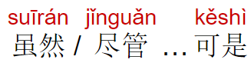 | 盡管中文很難，可是我還是要學下去。
No matter (what/when…)  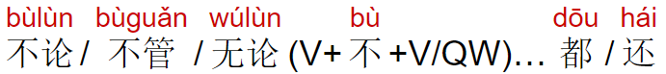 | 不管這次考試難不難，我都要好好準備。  不論這次考試多難，我還要好好準備。
Any… 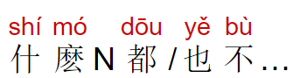 | 他什麼運動都不喜歡。  你什麼時候給我打電話都可以。
As soon as…, … 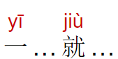 | 我一回家，就吃了晚飯。  一上課，學生就想睡覺。
If…, then…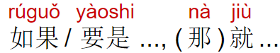 | 你們如果沒有問題, 那就可以下課。  要是周末天氣好，我們就去爬山。
As long as..., then… 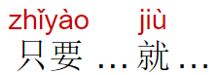 | 只要你每天練習, 就一定學得很好。
Only if…, then… 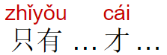 | 只有大家都不出門，疫情才能控制。  我只有今天不睡覺才做得完功課！
About to (happen)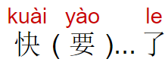 | 這個學期的課快要完了。  夏天快來了！
On the one hand…on the other hand  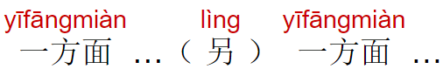 | 我喜歡住在宿舍，一方面上課很方便，另一方面可以多認識朋友。
Doing A while doing B 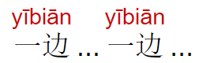 | 我常常一邊做功課, 一邊聽音樂。
Some…, some… 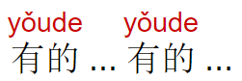 | 學生們有的住在宿舍，有的住在校外。
Both SV1 and SV2 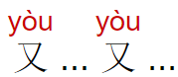 | 這家飯店的菜又好吃又便宜。
Not only…, but also… 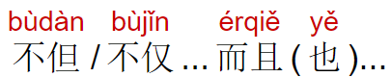 | 別買這個，不但不好看而且也太貴了。  他不僅沒跟我說， 也沒跟家人說。
In addition to…, …also  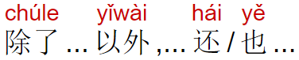 | 除了上海以外，他還想去北京留學。  除了我們兩個以外，王朋和他的室友也想參加。
Except for…, everyone else…  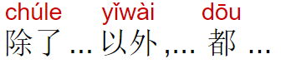 | 除了你以外, 大家都做完了。
First…, then…, finally…  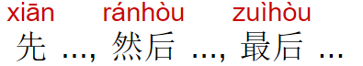 | 我們先做功課, 然後吃晚飯，最後看電影。
Wonder if…/ I don’t know if…  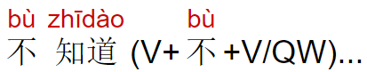 | 我不知道周末有沒有空。  他不知道電影什麼時候開始。
A is (close/far) from B 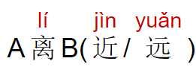 | 他家離這裡不遠, 開車五分鐘。
A is more than B 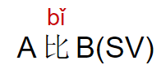 | 波特蘭有 65萬人；西雅圖有75萬人; 紐約市有840萬人; 北京有2,400萬人。  紐約市比西雅圖大。紐約市的人口比西雅圖多。
A is a little more than B  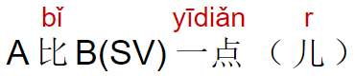 | 西雅圖比波特蘭大一點。西雅圖人口比波特蘭多一點。
A is much more than B  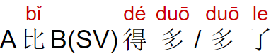 | 紐約人口比波特蘭多得多。
A is even more than B  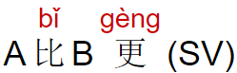 | 北京比紐約更大。
A is not as…as B  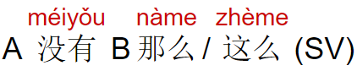 | 波特蘭沒有西雅圖人那麼多。  他的功課沒有我的這麼難！
A and B are the same…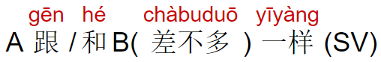 | 丹佛(Denver)和西雅圖差不多大。
BA disposal  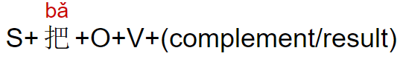 | 把那本書拿給我。  我們把桌子搬到外面了。

